МИНИСТЕРСТВО НАУКИ И ВЫСШЕГО ОБРАЗОВАНИЯ РОССИЙСКОЙ ФЕДЕРАЦИИ

ФЕДЕРАЛЬНОЕ ГОСУДАРСТВЕННОЕ БЮДЖЕТНОЕ ОБРАЗОВАТЕЛЬНОЕ
УЧРЕЖДЕНИЕ ВЫСШЕГО ОБРАЗОВАНИЯ

«КАЛУЖСКИЙ ГОСУДАРСТВЕННЫЙ УНИВЕРСИТЕТ им. К. Э. ЦИОЛКОВСКОГО»

Инженерно-технологический Институт
Педагогическое направление с двумя профилями обучения (история и обществознание)
Отчет
по дисциплине «Современные языки программирования»

Выполнил (а) студент(ка) 2 курса,
Группы Б-ИСиТ-22,
формы обучения очной
(очной, заочной)
Назиров Джасурбек Уткурджонович
(Ф.И.О. студента)

Проверил преподаватель:
Чернявский И. В.

Калуга 2026
ОТЧЁТ
по этапу 1. Основы Go и HTTP-сервера
Студент: Назиров Джасур
Проект: NazirovJasur/my-http-server.git
Версия Go: 1.27.1
- Цель работы
Настроить окружение для разработки на Go, разобраться с базовыми принципами HTTP и поднять простой веб-сервер на стандартной библиотеке net/http без сторонних фреймворков.
- Что было сделано
2.1. Установка Go и создание модуля
Проверил версию Go командой:
go version
Создал модуль проекта командой:
go mod init NazirovJasur/my-http-server.git
В результате появился файл go.mod, в котором зафиксированы имя модуля и версия Go:
module NazirovJasur/my-http-server.git
go 1.27.1
2.2. HTTP-сервер на net/http
В файле Atap1.go (пакет main) реализованы:
— homeHandler — обрабатывает GET /, возвращает приветственный текст. Если путь не «/», возвращает 404.
— aboutHandler — обрабатывает GET /about, возвращает описание проекта.
— pingHandler — обрабатывает GET /ping, возвращает 200 OK и слово pong. Если метод не GET — возвращает 405 Method Not Allowed.
— main — создаёт http.ServeMux, регистрирует обработчики и запускает сервер на порту 8080 через http.ListenAndServe.
Ключевой код:
func pingHandler(w http.ResponseWriter, r *http.Request) {
if r.Method != http.MethodGet {
w.WriteHeader(http.StatusMethodNotAllowed)
fmt.Fprintln(w, "method not allowed")
return
}
w.WriteHeader(http.StatusOK)
fmt.Fprintln(w, "pong")
}
func main() {
mux := http.NewServeMux()
mux.HandleFunc("/", homeHandler)
mux.HandleFunc("/about", aboutHandler)
mux.HandleFunc("/ping", pingHandler)
addr := ":8080"
log.Printf("Сервер запущен на http://localhost%s", addr)
if err := http.ListenAndServe(addr, mux); err != nil {
log.Fatal(err)
}
}
2.3. Проверка работы
Запуск сервера:
go run .
Проверка через браузер:
— http://localhost:8080/ — «Добро пожаловать на учебный HTTP-сервер на Go!»
— http://localhost:8080/about — описание проекта
— http://localhost:8080/ping — pong
Проверка через curl:
curl -i http://localhost:8080/ping
Пример ответа:
HTTP/1.1 200 OK
Date: ...
Content-Length: 5
Content-Type: text/plain; charset=utf-8
pong
Проверка обработки неверного метода:
curl -i -X POST http://localhost:8080/ping
Ответ:
HTTP/1.1 405 Method Not Allowed
...
method not allowed
Что происходит при обработке запроса (по шагам)
Разберём путь одного запроса GET /ping:
- Клиент (браузер или curl) устанавливает TCP-соединение с localhost:8080 и отправляет HTTP-запрос:
GET /ping HTTP/1.1
Host: localhost:8080
- http.ListenAndServe принимает соединение и читает запрос.
- http.ServeMux смотрит на путь /ping и находит зарегистрированный обработчик — функцию pingHandler.
- Сервер формирует два объекта и передаёт их в обработчик:
— http.ResponseWriter — интерфейс для записи ответа клиенту;
— *http.Request — структура с данными запроса: метод (GET), путь (/ping), заголовки, тело, параметры.
- Обработчик pingHandler:
— проверяет r.Method. Если это не GET — пишет статус 405 и текст «method not allowed», затем выходит;
— если GET — пишет статус 200 OK и тело «pong».
- http.ServeMux возвращает управление серверу, тот отправляет ответ клиенту и закрывает соединение (для HTTP/1.1 — может оставить keep-alive).
- Клиент получает ответ, отображает его.
- Ответы на контрольные вопросы
Зачем нужен ResponseWriter?
ResponseWriter — это интерфейс, через который обработчик «пишет» ответ клиенту: статус-код, заголовки, тело. Без него сервер не сможет отправить данные обратно.
Что произойдёт, если не вызвать ни одного метода записи в ResponseWriter?
Клиент получит ответ с кодом 200 OK и пустым телом. Go по умолчанию, если обработчик завершился, не записав ни статуса, ни тела, отправит 200 OK с Content-Length: 0. Это может ввести в заблуждение: клиент решит, что всё прошло успешно, хотя на самом деле сервер «ничего не ответил».
Разница между GET и POST:
Параметр GET POST
Назначение Получить данные Отправить данные на сервер
Тело запроса Обычно нет Есть (например, данные формы)
Идемпотентность Да Нет
Кэширование Возможно Обычно нет
Пример Открыть список трат Отправить форму добавления траты
Пример уместности:
— GET — открыть страницу /ping, чтобы проверить, что сервер жив.
— POST — отправить форму /add, которая создаёт новую запись в базе. Именно поэтому в проекте после POST используется редирект (Post/Redirect/Get): чтобы обновление страницы не отправляло форму повторно.
Вывод
Настроено окружение, создан Go-модуль, написан и проверен HTTP-сервер на стандартной библиотеке net/http с тремя маршрутами. Разобраны базовые понятия: ResponseWriter, *http.Request, http.ServeMux, HTTP-методы и статус-коды. Сервер запускается командой go run . и корректно отвечает на все три маршрута, а также возвращает 405 при неверном методе.
Приложение
К отчёту прикладываю:
— скриншот главной страницы (/);
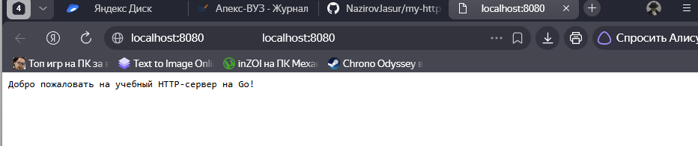
— скриншот /about;
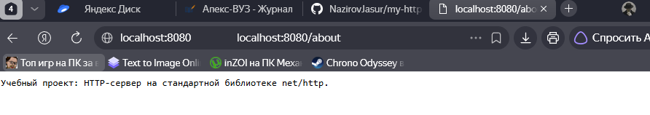
— скриншот /ping;
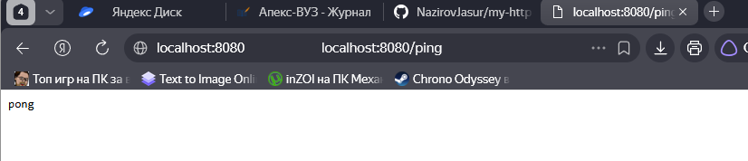
— скриншот curl -i http://localhost:8080/ping (виден заголовок 200 OK);
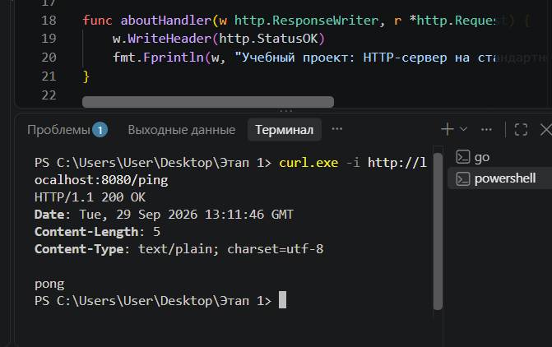
— скриншот curl -i -X POST http://localhost:8080/ping (виден 405 Method Not Allowed);
